**BITÁCORA DE TRABAJO PARA ESTUDIANTES**

**PRIMERA SEMANA**

|  |  |  |  |  |  |
| --- | --- | --- | --- | --- | --- |
| **Desde el día** | 25 de mayo | **Hasta el día** | 29 de mayo | | |
| **Sector/ Subsector de aprendizaje/ Especialidad** | MATEMÁTICA | | **Cursos** | 2° MEDIOS | |
| **Profesor(a)** | GIANNI VEGA ÁLVAREZ | | | | |
| **Nombre Estudiante** |  | | | | |
| **Curso Estudiante** |  | | **Letra** | |  |
| **Objetivo de Aprendizaje** | OA1: REALIZAR CÁLCULOS Y ESTIMACIONES QUE INVOLUCREN OPERACIONES CON NÚMEROS REALES: | | | | |
| **Contenidos** | * NÚMEROS RACIONALES E IRRACIONALES. * DESCOMPOSICIÓN DE RAÍCES | | | | |



¿Existen números que no sean racionales?

PRIMERO RECORDEMOS QUE NÚMEROS RACIONALES SON TODOS AQUELLOS QUE TIENEN POSIBILIDAD DE SER EXPRESADOS COMO UNA FRACCIÓN U COCIENTE ENTRE DOS NÚMEROS ENTEROS, DE LA FORMA $\frac{a}{b}$ CON **B** DIFERENTE DE CERO PARA PODER DIVIDIR.

**EJEMPLOS:**

|  |  |
| --- | --- |
| **Número Racional** | **Fracciones que lo representan (pueden ser muchas, infinitas)** |
| **5** | **20/4** o bien **10/2** o bien **5/1** y muchas otras |
| **-8** | **-32/ 4** o **-24/ 3** o **-8/1** y muchas otras |
| **0,5** | **10/20** o **5/10** o **1/2** y muchas más |
| **0, 4444…** | **4/9** o **8/18** o **12/27** etc. |
| **5/7** | Al ser fracción ya es número Racional. |

* EN EL COMPUTADOR ES MÁS RÁPIDO Y FÁCIL ESCRIBIR UNA FRACCIÓN USANDO EL SÍMBOLO **/**
* **COMPRUEBA USANDO CALCULADORA QUE EL RESULTADO DE CADA FRACCIÓN ES EL NÚMERO RACIONAL INDICADO.**

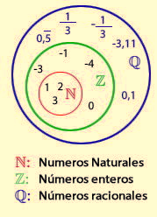**POR TANTO,**

*TODOS LOS NÚMEROS ENTEROS, DECIMALES FINITOS E INFINITOS PERIÓDICOS Y SEMIPERIÓDICOS,* ***SON NÚMEROS RACIONALES YA QUE SE PUEDEN EXPRESAR EN UNA FRACCIÓN QUE SEA EQUIVALENTE A ELLOS.***

**SIN EMBARGO:**

**NO TODOS LOS NÚMEROS QUE EXISTEN TIENE POSIBILIDAD DE SER EXPRESADOS EN UNA FRACCIÓN U COCIENTE ENTRE DOS NÚMEROS ENTEROS CUYO RESULTADO SEA UN VALOR EQUIVALENTE.**

**Ejemplo 1:** Dibuja en tu cuaderno un cuadrado de lado **4 cm** usando una regla y luego mide su **diagonal**. Posteriormente usando la calculadora determina el valor de $\sqrt{32}$ y verás que el resultado de esa diagonal no es exacto, es UN NÚMERO DECIMAL **INFINITO NO PERIÓDICO**, por tanto, NO SE PUEDE EXPRESAR EN UNA FRACCIÓN (entre números enteros) CUYO VALOR SEA EQUIVALENTE, ES **IRRACIONAL.**

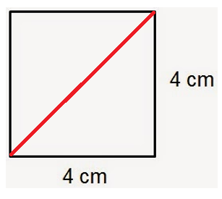**PARA CALCULAR LA DIAGONAL USAMOS EL TEOREMA DE PITÁGORAS:**

**42 + 42 = X2**

**16 + 16 = X2**

**32 = X2**

**= X**

**5,655685429…….= X**

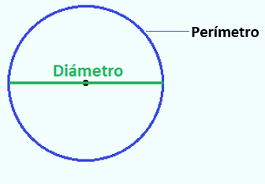**Ejemplo 2:** Dibuja en tu cuaderno una circunferencia del tamaño que quieras con la ayuda de un plato redondo si quieres, te será más fácil. Luego mide el **perímetro** del plato (la circunferencia) con una pita (hilo) que luego estiras y comparas con una regla. El valor de ese perímetro lo divides por el **diámetro** de la circunferencia (puedes usar calculadora) y SORPRESA, el resultado es un **NÚMERO DECIMAL INFINITO NO PERIÓDICO, ES IRRACIONAL.** Y se le llama **π (pi) = 3,141592653………………………**

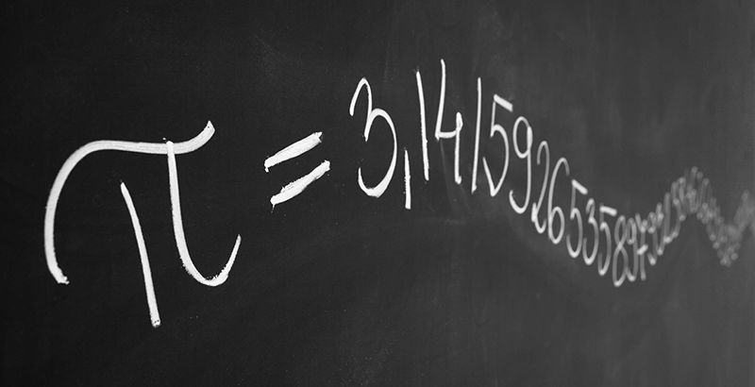

**ENTONCES…….**

**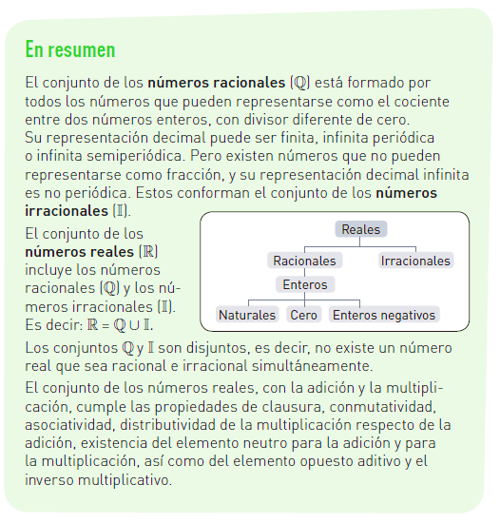*“TODA RAÍZ INEXACTA O TODO NÚMERO INFINITO NO PERIÓDICO, ES IRRACIONAL YA QUE NO SE PUEDE DETERMINAR UNA FRACCIÓN (ENTRE DOS NÚMEROS ENTEROS) QUE SEA EQUIVALENTE A ELLOS”.***

*Ahora que ya te presentamos lo que son los números IRRACIONALES, veremos una operatoria que se puede realizar con algunas raíces inexactas que se denomina:*

Descomponer una Raíz

*****¿Qué aprenderé?***

*A utilizar la descomposición de raíces cuadradas y sus propiedades, y así operar con números racionales e irracionales.*

***¿Para qué?***

*Para resolver problemas que involucren raíces cuadradas en diferentes contextos.*

***ACUERDOS PREVIOS:***

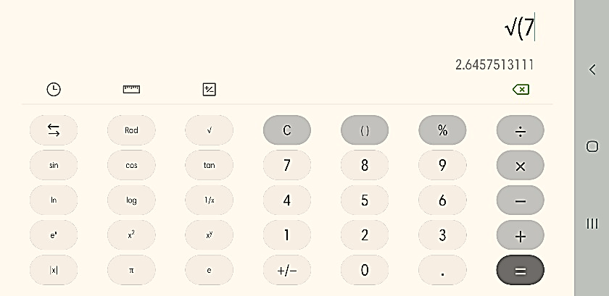Como el resultado de las **raíces inexactas** son **irracionales**, es decir números infinitos no periódicos, solo trabajaremos momentáneamente con dos números decimales después de la coma (hasta la centésima). Comprueba tu también con uso de calculadora.

$\sqrt{2}$ = 1,41

$\sqrt{3}$ = 1,73

$\sqrt{5}$ = 2,23

$\sqrt{7}$ = 2,64

*ETC.…*

***ENTONCES AHORA…***

*SABIENDO ESTOS VALORES (Y SI TE LOS APRENDES), PODEMOS CALCULAR EL VALOR DE MUCHAS OTRAS RAÍCES CON UN PROCEDIMIENTO QUE SE DENOMINA DESCOMPONER LA RAÍZ. OBSERVA CON DETENCIÓN EL SIGUIENTE EJEMPLO……*

**Ejemplo 1:**

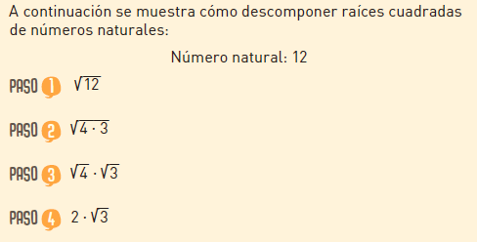

**Paso 5:** Como ya sabemos que la raíz de 3 es aproximadamente $\sqrt{3}$ = 1,73….

Entonces el doble será **3,46** Asique:

$\sqrt{12}$ = **3,46**… (Aproximadamente, lo cual puedes comprobar con la calculadora)

**Ejemplo 2:** Determinar el valor aproximado de $\sqrt{72}$ aplicando la técnica de descomponer.

**Paso 1: $\sqrt{72}$ descomponer el 72 en producto de dos números donde uno de ellos sea raíz exacta con el valor más grande posible.**

**Paso 2: $\sqrt{36∙2}$**

**Paso 3: $\sqrt{36}$** ∙ $\sqrt{2}$

**Paso 4:** 6 ∙ $\sqrt{2}$**Entonces será seis veces el valor de la raíz de dos**

**Paso 5:** 6 ∙ 1,41 = **8,46**… Por tanto

$\sqrt{72}$**= 8,46…** (Aproximadamente, lo cual puedes comprobar con la calculadora)



ACTIVIDAD

**1.** Identifica si cada número perteneceo no pertenece  al conjunto dado.

|  |  |  |  |  |
| --- | --- | --- | --- | --- |
|  | IN  (Naturales) | Z  (Enteros) | Q  (Racionales) | Q* (II)  Irracionales |
| 21 |  |  |  |  |
| 3,14 |  |  |  |  |
| – 256.898 |  |  |  |  |
| $$\sqrt{144}$$ |  |  |  |  |
| $$\sqrt{35}$$ |  |  |  |  |
| $$-\sqrt{16}$$ |  |  |  |  |
| -29,1 |  |  |  |  |
| 12,7635443 |  |  |  |  |
| $$\sqrt{8}$$ |  |  |  |  |

**2.** Determina e indica la veracidad o falsedad de cada afirmación. Justifica las falsas.

|  |  |  |
| --- | --- | --- |
|  | **V o F** |  |
| **a.** |  | Todo número decimal infinito periódico pertenece al conjunto de los números racionales. |
| **b.** |  | Todas las raíces cuadradas de números naturales son irracionales. |
| **c.** |  | El número **0** es racional e irracional. |
| **d.** |  | Al dividir un número racional por un número irracional se obtiene siempre  uno irracional. |
| **e.** |  | Existen números reales que no son racionales ni irracionales. |

**3.** Descomponer y determinar el valor aproximado de las siguientes raíces **(sin usar calculadora),** solo sabiendo el valor aproximado de las raíces indicadas a continuación:

$\sqrt{2}$ = 1,41 $\sqrt{3}$ = 1,73 $\sqrt{5}$ = 2,23 $\sqrt{7}$ = 2,64

|  |  |  |  |  |
| --- | --- | --- | --- | --- |
| **PASO 1** | $$\sqrt{27}$$ | $$\sqrt{32}$$ | $$\sqrt{20}$$ | $$\sqrt{63}$$ |
| **PASO 2** |  |  |  |  |
| **PASO 3** |  |  |  |  |
| **PASO 4** |  |  |  |  |
| **PASO 5** |  |  |  |  |
| **RESULTADO** |  |  |  |  |

AUTOEVALUACIÓN

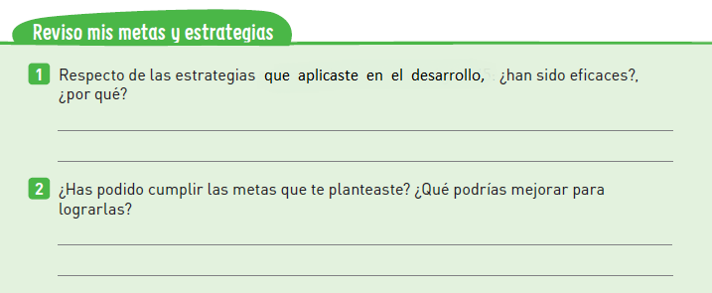

SOLUCIONARIO

|  |  |  |  |  |
| --- | --- | --- | --- | --- |
|  | IN | Z | Q | Q* (II) |
| 21 |  |  |  |  |
| 3,14 |  |  |  |  |
| – 256.898 |  |  |  |  |
| $$\sqrt{144}$$ |  |  |  |  |
| $$\sqrt{35}$$ |  |  |  |  |
| $$-\sqrt{16}$$ |  |  |  |  |
| -29,1 |  |  |  |  |
| 12,7635443 |  |  |  |  |
| $$\sqrt{8}$$ |  |  |  |  |

**1.**

**El resto no pertenece** 

|  |  |  |
| --- | --- | --- |
|  | **V o F** |  |
| **a.** | **V** | Todo número decimal infinito periódico pertenece al conjunto de los números racionales. |
| **b.** | **F** | Todas las raíces cuadradas de números naturales son irracionales. |
| **c.** | **F** | El número **0** es racional e irracional. |
| **d.** | **F** | Al dividir un número racional por un número irracional se obtiene siempre  uno irracional. |
| **e.** | **F** | Existen números reales que no son racionales ni irracionales. |

**2.**

|  |  |  |  |  |
| --- | --- | --- | --- | --- |
| **PASO 1** | $$\sqrt{27}$$ | $$\sqrt{32}$$ | $$\sqrt{20}$$ | $$\sqrt{63}$$ |
| **PASO 2** | $\sqrt{9∙3}$ | $\sqrt{16∙2}$ | $\sqrt{4∙5}$ | $\sqrt{9∙7}$ |
| **PASO 3** |  |  |  |  |
| **PASO 4** |  |  |  |  |
| **PASO 5** |  |  |  |  |
| **RESULTADO** | 5,19 | 5,64 | 4,46 | 7,92 |

**3.**

**BITÁCORA DE TRABAJO PARA ESTUDIANTES**

**SEGUNDA SEMANA**

|  |  |  |  |  |  |
| --- | --- | --- | --- | --- | --- |
| **Desde el día** | 1 de junio | **Hasta el día** | 5 de junio | | |
| **Sector/ Subsector de aprendizaje/ Especialidad** | MATEMÁTICA | | **Cursos** | 2° MEDIO | |
| **Profesor(a)** | GIANNI VEGA ÁLVAREZ | | | | |
| **Nombre Estudiante** |  | | | | |
| **Curso Estudiante** |  | | **Letra** | |  |
| **Objetivo de Aprendizaje** | OA2: MOSTRAR QUE COMPRENDEN LA RELACIÓN ENTRE POTENCIAS, RAÍCES ENÉSIMAS Y LOGARITMOS: | | | | |
| **Contenidos** | * POTENCIAS, RAÍCES Y LOGARITMOS. * CONVERSIÓN ENTRE POTENCIAS A RAÍCES Y LOGARITMOS | | | | |

¿LOGARITMOS?

…Tranquilidad, comenzaremos con algo que ya conoces las **Potencias y raíces.**

Como ya sabes, las **Potencias** es una forma práctica de representar una multiplicación reiterada de un número por sí mismo. Se aplica mucho en problemas de tasas de crecimiento y decrecimiento poblacional.

**Ejemplos:**

|  |  |
| --- | --- |
| **POTENCIA** | **RAÍZ (QUE LE CORRESPONDE)** |
| **54** = 5 ∙ 5 ∙ 5 ∙ 5 = **625** | **= 5** |
| **=**  ∙ ∙ **=** | **=** |
| **0,26** = 0,2 ∙ 0,2 ∙ 0,2 ∙ 0,2 ∙ 0,2 ∙ 0,2 = **0, 000064** | **= 0,2** |
| **(-4)5 = -4** ∙ **-4** ∙ **-4** ∙ **-4** ∙ **-4 = -1.024** | $\sqrt[5]{-1.024}$**= -4** |

**…y así sucesivamente. Recuerda que Potencia es sólo multiplicar un número por sí mismo.**

*Entonces, descubre* ***qué exponente*** *corresponde en cada potencia para lograr el resultado indicado.*

1. **3x** = 81 b) **2x** = 32

c) **0,5x** = 0,125 d) **6x** = 36

*Como te darás cuenta, es solo multiplicar la base por si misma hasta que dé el resultado indicado,* ***ese número de veces es el exponente****. FELICITACIONES PUES ACABAS DE CALCULAR Y DEDUCIR* ***LOGARITMOS****……ASÍ DE SIMPLE.*

1. **34** = 81 b. **25** = 32 c. **0,53** = 0,125 d. **62** = 36

Logaritmo: corresponde al exponente de una potencia conocida la base y el resultado de esa potencia.

*Para expresar una* ***Potencia en forma de Logaritmo*** *se procede de la siguiente forma, observa bien y a medida que comprendas avanza a los ejemplos.*

|  |  |
| --- | --- |
| **POTENCIA** | **LOGARITMO** |
|  |  |

Cómo se lee un Logaritmo?

$\log_{3}{81}$ Se lee: “El logaritmo en base 3 de 81”

$\log_{2}{32}$ Se lee: “El logaritmo en base 2 de 32”

$\log_{0,5}{0,125}$ Se lee: “El logaritmo en base 0,5 de 0,125”

$\log_{6}{36}$ Se lee: “El logaritmo en base 6 de 36”

Cómo se calcula un Logaritmo?

**Ejemplo 1**: *La pregunta básica que te tienes que hacerte al calcular un logaritmo es:*

$\log_{3}{81}$

***¿A cuánto debo elevar la base 3 para obtener 81?*** *Respuesta: lo debo elevar a* ***4***

Entonces: $\log_{3}{81}$ = 4 ya que **34** = 81

**Ejemplo 2**: *La pregunta básica que te tienes que hacerte al calcular un logaritmo es:*

$\log_{2}{32}$

***¿A cuánto debo elevar la base 2 para obtener 32?*** *Respuesta: lo debo elevar a* ***5***

Entonces: $\log_{2}{32}$ = 5 ya que **25** = 32

***En resumen...***

|  |  |
| --- | --- |
| **POTENCIA** | **LOGARITMO** |
| **34** = 81 | = 4 |
| **25** = 32 | = 5 |
| **0,53** = 0,125 | = 3 |
| **62** = 36 | = 2 |

ACTIVIDAD

**Calcula y deduce cada logaritmo, potencia o raíz según corresponda en cada caso. (GUÍATE POR EL EJEMPLO)**

|  |  |  |  |
| --- | --- | --- | --- |
|  | **POTENCIA** | **LOGARITMO (se calcula el exponente)** | **RAÍZ (se calcula la base)** |
| **Ej.** | **34** = 81 | = 4 | **= 3** |
| **a)** | **53** = 125 |  |  |
| **b)** | **0,83** = 0,512 |  |  |
| **c)** |  | = 7 |  |
| **d)** |  | = 4 |  |
| **e)** |  |  | **= 3** |
| **f)** |  |  | **= 12** |
| **g)** | **113** = |  |  |
| **h)** |  | = |  |
| **i)** |  |  | **=** |

AUTOEVALUACIÓN



SOLUCIONARIO

|  |  |  |  |
| --- | --- | --- | --- |
|  | **POTENCIA** | **LOGARITMO (se calcula el exponente)** | **RAÍZ (se calcula la base)** |
| **Ej.** | **34** = 81 | = 4 | **= 3** |
| **a)** | **53** = 125 | = 3 | **= 5** |
| **b)** | **0,83** = 0,512 | = 3 | **= 0,8** |
| **c)** | **27** = 128 | = 7 | **= 2** |
| **d)** | **74** = 2.401 | = 4 | **= 7** |
| **e)** | **35** = 243 | = 4 | **= 3** |
| **f)** | **123** = 1.728 | = 3 | **= 12** |
| **g)** | **113** = 1.331 | = 3 | **= 11** |
| **h)** | **84** = 4.096 | = | **= 8** |
| **i)** | **36** = 729 | = 6 | **= 3** |

**BITÁCORA DE TRABAJO PARA ESTUDIANTES**

**TERCERA SEMANA**

|  |  |  |  |  |  |
| --- | --- | --- | --- | --- | --- |
| **Desde el día** | 8 de Junio | **Hasta el día** | 12 de Junio | | |
| **Sector/ Subsector de aprendizaje/ Especialidad** | MATEMÁTICA | | **Cursos** | 2° MEDIO | |
| **Profesor(a)** | GIANNI VEGA ÁLVAREZ | | | | |
| **Nombre Estudiante** |  | | | | |
| **Curso Estudiante** |  | | **Letra** | |  |
| **Objetivo de Aprendizaje** | OA2: MOSTRAR QUE COMPRENDEN LAS RELACIONES ENTRE POTENCIAS, RAÍCES ENÉSIMAS Y LOGARITMOS: | | | | |
| **Contenidos** | * PROPIEDADES DE LOGARITMOS | | | | |

LOGARITMOS Y SUS PROPIEDADES

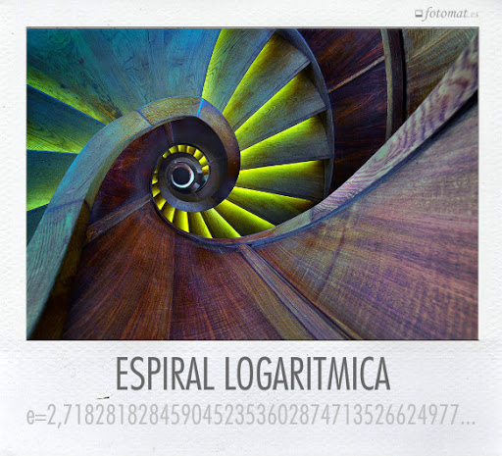

*Así como las Potencias, los logaritmos también tienen sus propiedades y están estrechamente relacionadas unas con otras. En este capítulo veremos las mas esenciales para comenzar. Es indispensable por tanto que recuerdes muy bien previamente todas las propiedades de Potencias y así poder deducir las Logarítmicas.*

|  |  |
| --- | --- |
| **PROPIEDAD LOGARITMO DE 1** | |
| **POTENCIA** | **LOGARITMO** |
| Recordemos que toda base, cualquiera que sea, elevada a **cero** resulta **1 $a^{0}=1$** | Entonces, traducido a Logaritmo la Propiedad sería que: ${Log}_{a}{1}=0$ |
| **Ejemplo 1: $5^{0}=1$** | **Ejemplo 1: ${Log}_{5}{1}=0$** |
| **Ejemplo 2: ${4,5}^{0}=1$** | **Ejemplo 2:** |

|  |  |
| --- | --- |
| **PROPIEDAD LOGARITMO DE LA BASE** | |
| **POTENCIA** | **LOGARITMO** |
| Cualquiera base elevada a **1** resulta **la misma base. $a^{1}=a$** | Traducido a Logaritmo sería: ${Log}_{a}{a}=1$ |
| **Ejemplo 1: $5^{1}=5$** | ${Log}_{5}{5}=1$ |
| **Ejemplo 2: ${4,5}^{1}=4,5$** | ${Log}_{4,5}{4,5}=1$ |

**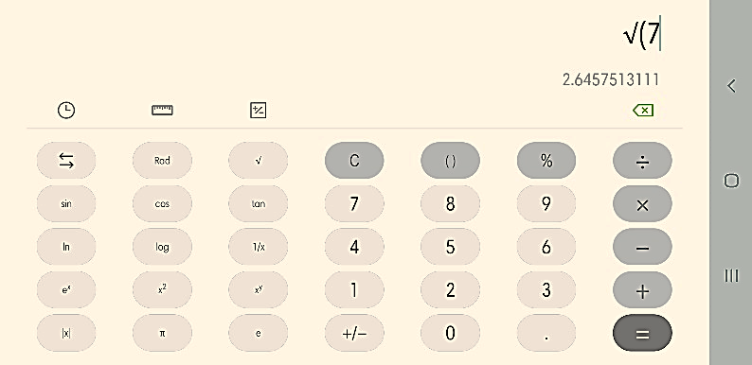*ES MUY NECESARIO QUE EN ESTA CLASE TENGAS TU CALCULADORA A MANO Y COMPRUEBES CADA UNO DE LOS PASOS EN TODA LA GUÍA.***

|  |  |
| --- | --- |
| **PROPIEDAD LOGARITMO DE UN PRODUCTO (MULTIPLICACIÓN)** | |
| **POTENCIA** | **LOGARITMO** |
| Al multiplicar dos o más potencias de igual base, mantenemos la base y **sumamos los exponentes:**  Supongamos que las dos potencias las representamos así: $a^{x}=m$ $a^{y}=n$  **Entonces al multiplicarlas: $a^{x}∙a^{y}=a^{x+y}=m∙n$** | Como los Logaritmo representan a los exponentes, **se deben sumar**: ${Log}_{a}(m∙n){=}{Log}_{a}{m}+{Log}_{a}{n}$ $↓$ $↓$   **x + y** |
| **Ejemplo 1: $2^{4}∙$ $2^{5}=2^{8}=16∙32=512$** | ${Log}_{2}(16∙32){=}{Log}_{2}{16}+{Log}_{2}{32}$ $↓$ $↓$**3 + 5**  **8** |
| **Ejemplo 2: $5^{2}∙5^{4}=5^{6}=25∙625=15.625$** | ${Log}_{5}(25∙625){=}{Log}_{5}{25}+{Log}_{5}{625}$ $↓$ $↓$**2 + 4**  **vvv 6** |

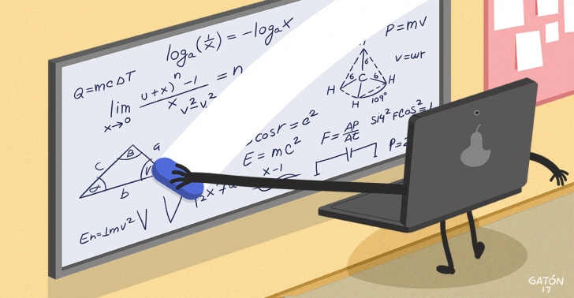

|  |  |
| --- | --- |
| **PROPIEDAD LOGARITMO DE UN COCIENTE (DIVISIÓN)** | |
| **POTENCIA** | **LOGARITMO** |
| Al dividir dos o más potencias de igual base, mantenemos la base y **restamos los exponentes:**  Supongamos que las dos potencias las representamos así: $a^{x}=m$ $a^{y}=n$  **Entonces al multiplicarlas: $a^{x}∙a^{y}=a^{x-y}=m∙n$** | Como los Logaritmo representan a los exponentes, **se deben sumar**: ${Log}_{a}(m:n){=}{Log}_{a}{m}-{Log}_{a}{n}$ $↓$ $↓$   **x - y**  **También se puede escribir $\log_{a}\left(\frac{m}{n}\right)$** |
| **Ejemplo 1: $2^{7}:$ $2^{4}=2^{3}=128:16=8$** | ${Log}_{2}(128∙16){=}{Log}_{2}{128}-{Log}_{2}{16}$ $↓$ $↓$**7 - 4**  **3** |
| **Ejemplo 2: $\frac{5^{6}}{5^{4}}=5^{2}=\frac{15.625}{625}=25$** | ${Log}_{5}(\frac{15.625}{625}){=}{Log}_{5}{15.625}-{Log}_{5}{625}$ $↓$ $↓$**6 - 4**  **2** |



*…AUNQUE EXISTEN MUCHAS MAS PROPIEDADES DE LOGARITMOS, TANTAS COMO LAS HAY DE POTENCIAS, DEJAREMOS HASTA AQUÍ EL ESTUDIO DE ELLAS Y AHORA DESARROLLA TU ALGUNOS EJERCICIOS.*

ACTIVIDAD

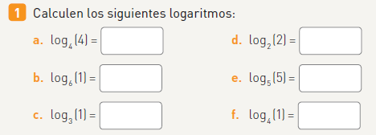

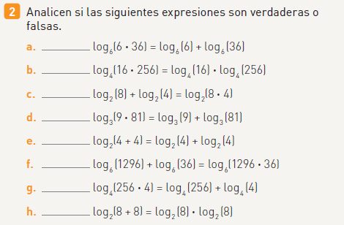

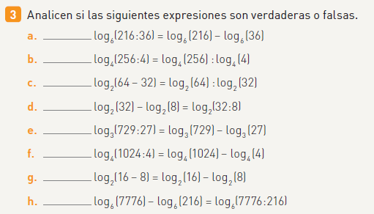

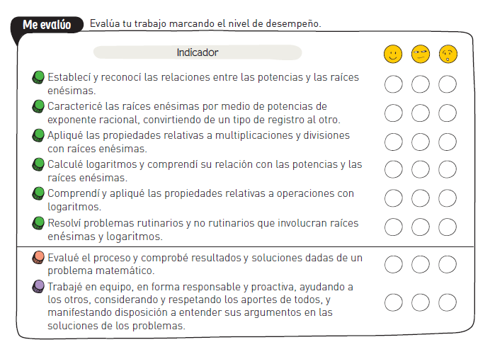AUTOEVALUACIÓN

SOLUCIONARIO



**1 1**

**0 1**

**0 0**



**V**

**F**

**V**

**V**

**F**

**V**

**V**

**F**



**V**

**F**

**F**

**V**

**V**

**V**

**F**

**V**

**BITÁCORA DE TRABAJO PARA ESTUDIANTES**

**CUARTA SEMANA**

|  |  |  |  |  |  |
| --- | --- | --- | --- | --- | --- |
| **Desde el día** | 15 de Junio | **Hasta el día** | 19 de Junio | | |
| **Sector/ Subsector de aprendizaje/ Especialidad** | MATEMÁTICA | | **Cursos** | 2° MEDIO | |
| **Profesor(a)** | GIANNI VEGA ÁLVAREZ | | | | |
| **Nombre Estudiante** |  | | | | |
| **Curso Estudiante** |  | | **Letra** | |  |
| **Objetivo de Aprendizaje** | OA7: DESARROLLAR LAS FÓRMULAS DEL ÁREA DE LA SUPERFICIE Y VOLUMEN LA ESFERA: | | | | |
| **Contenidos** | * PROPIEDADES GENERALES DE LA ESFERA. * FÓRMULA DEL VOLUMEN Y SUPERFICIE DE UNA ESFERA | | | | |

LA ESFERA

*****¿Qué aprenderé?***

*A relacionar la esfera con objetos cotidianos.*

***¿Para qué?***

***Para resolver problemas en los que estén involucradas esferas, sean geométricos, científicos o de la vida diaria.*

***¿Qué características tienen en común estos objetos?***

***¿Cómo pueden definir una esfera?***

***¿Qué elementos permiten distinguir una esfera de otra?***

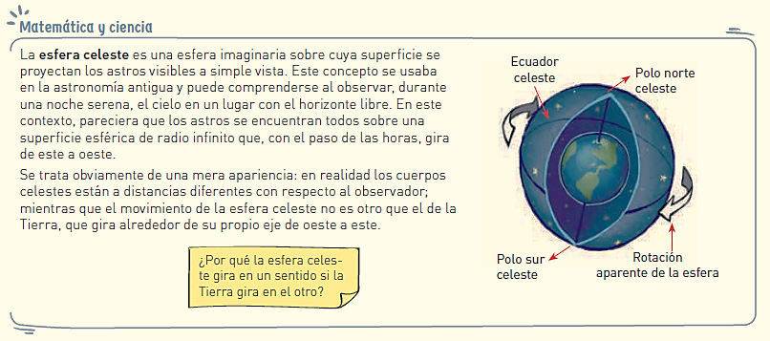

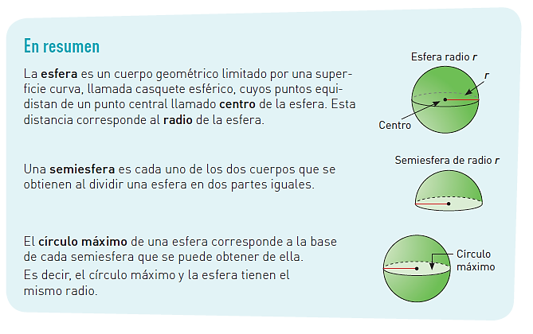

FÓRMULAS PARA LA ESFERA

|  |  |  |
| --- | --- | --- |
| **CÍRCULO MÁXIMO** | **ÁREA ESFERA** (TODA LA SUPERFICIE EXTERNA) | **VOLÚMEN ESFERA** (TODO LO CONTENIDO DENTRO DE LA ESFERA |
| $$π∙r^{2}$$ | $A=4∙π∙r^{2}$ | $$V=\frac{4}{3}∙π∙r^{3}$$ |

***Por tanto, conociendo solo el radio (r) de la esfera puedes determinar sus propiedades.***

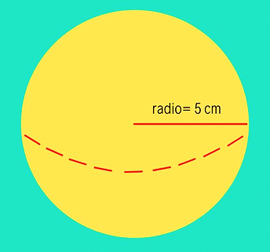***EJEMPLO 1****:*

*Determina Área y Volúmen de una esfera si se sabe que su* ***radio debe ser 5cm****. Además calcula el área de su círculo máximo****.***

***Respuesta:*** *Simplemente reemplazamos el valor del radio (* ***r= 5*** *cm.) en las fórmulas anteriormente indicadas.*

|  |  |  |
| --- | --- | --- |
| **CÍRCULO MÁXIMO** | **ÁREA ESFERA (SUPERFICIE)** | **VOLÚMEN ESFERA** |
| $$π∙5^{2}$$ $$π∙25$$ $$25∙π$$ | $A=4∙π∙5^{2}$ $$A=4∙π∙25$$ $$A=100∙π$$ | $$V=\frac{4}{3}∙π∙5^{3}$$ $$V=\frac{4}{3}∙π∙125$$ $$V=\frac{500}{3}∙π$$ $$V=166,\overline{6}∙π$$ |
| *Si reemplazamos $π$ por un valor aproximado de* ***3,14*** *, entonces los resultados aproximados serían respectivamente:* | | |
| 78,5 cm2 | 314 cm2 | 523,3 cm3 |

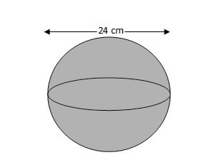***EJEMPLO 2***

*Determina Área y Volúmen de una esfera si se sabe que su* ***diámetro es 24 cm****. Además calcula el área de su círculo máximo****.***

***Respuesta:*** *Si su diámetro es 24 cm, entonces se deduce que su radio será la mitad, es decir* ***12 cm****, asique reemplazamos el valor del radio (* ***r = 12*** *cm) en las fórmulas indicadas.*

|  |  |  |
| --- | --- | --- |
| **CÍRCULO MÁXIMO** | **ÁREA ESFERA (SUPERFICIE)** | **VOLÚMEN ESFERA** |
| $$π∙{12}^{2}$$ $$π∙144$$ $$144∙π$$ | $A=4∙π∙{12}^{2}$ $$A=4∙π∙144$$ $$A=576∙π$$ | $$V=\frac{4}{3}∙π∙{12}^{3}$$ $$V=\frac{4}{3}∙π∙1.728$$ $$V=\frac{6.912}{3}∙π$$ $$V=2.304∙π$$ |
| *Si reemplazamos $π$ por un valor aproximado de* ***3,14*** *, entonces los resultados aproximados serían respectivamente:* | | |
| 452,16 cm2 | 1.808,64 cm2 | 7.234,56cm3 |

***RECUERDA QUE TODO LO QUE ES ÁREA (SUPERFICIE) SE EXPRESA EN CM2 Y TODO LO QUE SEA VOLÚMEN SE EXPRESA EN CM3 (SOLO VA CAMBIANDO LA UNIDAD DE MEDIDA, QUE PUEDEN SER MILÍMETROS (mm) O METROS (m) O KILÓMETROS (km), ETC.***

ACTIVIDAD

1. *Calcula el* ***área de la superficie de cada esfera*** *y su* ***volumen****. Considera que los valores indicados corresponden al* ***diámetro*** *de cada una y para obtener los resultados finales aproxima $π$ a 3,14*

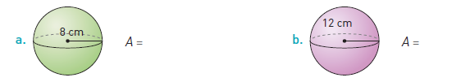

|  |  |  |  |  |  |
| --- | --- | --- | --- | --- | --- |
| **ÁREA ESFERA** | **VOLÚMEN ESFERA** |  |  | **ÁREA ESFERA** | **VOLÚMEN ESFERA** |
|  |  |  |  |  |  |
| cm2 | cm3 |  |  | cm2 | cm3 |

1. *Deduce el* ***radio*** *y el* ***volumen*** *de una esfera considerando que ya se sabe el valor del área de su* ***círculo máximo*** *que es* ***25*** *m2*

|  |  |  |
| --- | --- | --- |
| **CÍRCULO MÁXIMO** | **ÁREA ESFERA (SUPERFICIE)** | **VOLÚMEN ESFERA** |
| $$π∙r^{2}$$ $$π∙25$$ $$25∙π$$ | $A=4∙π∙r^{2}$ | $$V=\frac{4}{3}∙π∙r^{3}$$ |

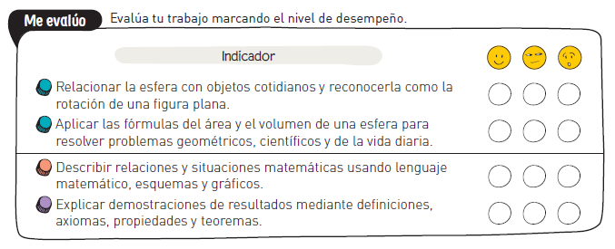AUTOEVALUACIÓN

SOLUCIONARIO



|  |  |  |  |  |  |
| --- | --- | --- | --- | --- | --- |
| **ÁREA ESFERA** | **VOLÚMEN ESFERA** |  |  | **ÁREA ESFERA** | **VOLÚMEN ESFERA** |
| $A=4∙π∙4^{2}$ $$A=4∙π∙16$$ $$A=64∙π$$ | $$V=\frac{4}{3}∙π∙4^{3}$$ $$V=\frac{4}{3}∙π∙64$$ $$V=\frac{256}{3}∙π$$ $$V=85,3∙π$$ |  |  | $A=4∙π∙6^{2}$ $$A=4∙π∙36$$ $$A=144∙π$$ | $$V=\frac{4}{3}∙π∙6^{3}$$ $$V=\frac{4}{3}∙π∙216$$ $$V=\frac{864}{3}∙π$$ $$V=288∙π$$ |
| 200,96 cm2 | 267,9 cm3 |  |  | 452,16 cm2 | 904,32 cm3 |

1. *Deduce el* ***radio*** *y el* ***volumen*** *de una esfera considerando que ya se sabe el valor del área de su* ***círculo máximo*** *que es* ***25*** *m2*

|  |  |  |
| --- | --- | --- |
| **CÍRCULO MÁXIMO** | **ÁREA ESFERA (SUPERFICIE)** | **VOLÚMEN ESFERA** |
| $$π∙r^{2}$$ $$π∙25$$ $$25∙π$$ Por tanto el radio solo puede ser **5** | $$A=4∙π∙5^{2}$$ $$A=4∙π∙25$$ $$A=100∙π$$ | $$V=\frac{4}{3}∙π∙5^{3}$$ $$V=\frac{4}{3}∙π∙125$$ $$V=\frac{500}{3}∙π$$ $$V=166,\overline{6}∙π$$ |